名目

一、 餐饮行业市场分析

1、 南部餐饮市场分布及将来变量

2、 餐饮市场走势

3、 南部县餐饮市场走势

4、 中餐门店经营走势

5、 汤锅门店经营走势

6、 业务拓展分析；中餐、火锅、汤锅、其它二、 工程深度解析
1、中餐门店深度解析

  - 、振兴街店门店解析

  - 、滨江店门店解析

2、汤锅门店深度解析

3、研发部深度解析

4、年度执行打算三、门店经营营销打算
1、中餐门店营销打算

2、汤锅门店营销打算

3、研发部年度菜品研发执行打算四、年度营销目标

五、治理总部职责六、执行效果分析

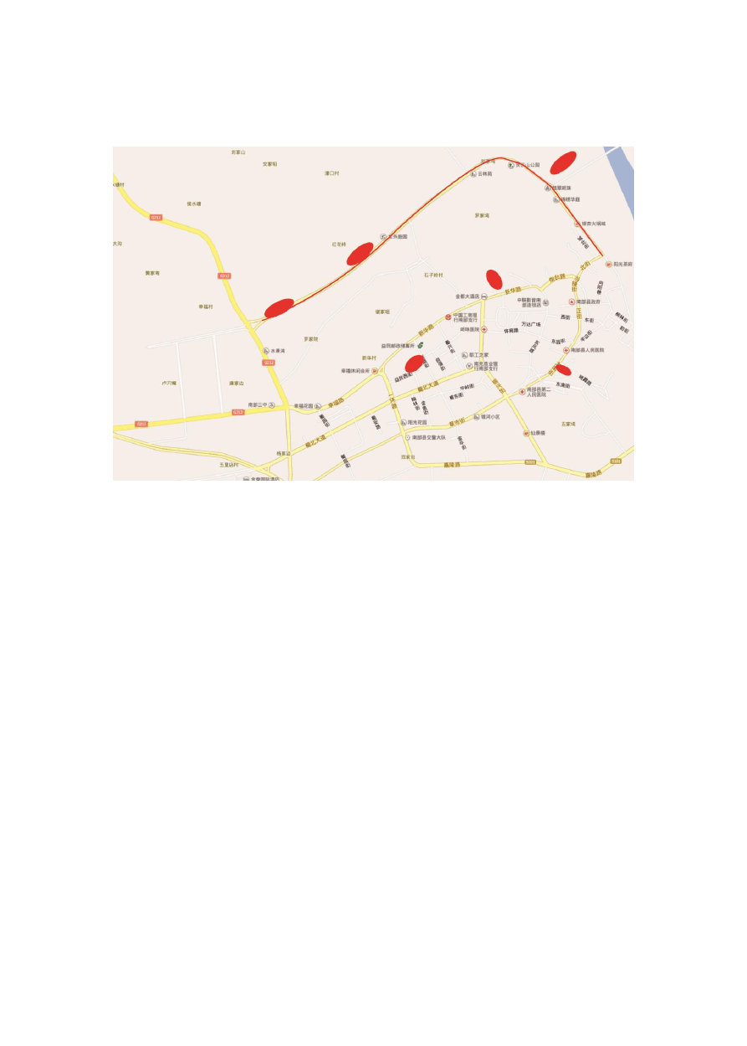
餐饮行业市场分析

1、南部餐饮市场分布

从上图我们可以看出，南部的餐饮集散点分布算是比较均匀，各主流人群的居住、出行等地点均有相应的餐饮圈子，单纯的从区域划分来说老城区的餐饮蛋糕在肯定程度上已经被瓜分完毕，能够介入市场的时机较少，但还保存有肯定的市场空间可供挖掘；
主要集中在以上河城为中心的滨江商业带、白鹤香洲中心式商业以及仍可供挖掘的北环商业动线上。
市政区地块的的逐步成型也会来带相应的时机，但由于地产开发商的操作力度不够，这块区域的实际价值仍需观望，我们可重点关注圣桦时代广场，其开发构造及开发理念上和操作手段均有肯定的下手空间。
其它关注对象：2.52 线属于长期关注区域，但非重点关注。河

以上内容仅为本文档的试下载部分，为可阅读页数的一半内容。如要下载或阅读全文，请访问：https://d.book118.com/165032044332011034

